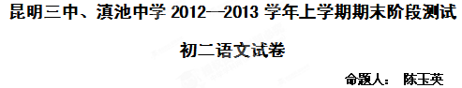
试卷分四部分，共6页，共计24题。总分值100分。考试时间1 5 0分钟。
题号 | 一 | 二 |  |  |  | 三 | 四 | 总分
题号 | 一 | (一) | (二) | (三) | (四) | 三 | 四 | 总分
得分
考生注意：
1、全卷答案书写要工整、优美，不要随便涂改。
2、答题时要冷静思考，仔细检查。预祝你取得好成绩!
3.请将所有答案填写在答题卡上，答在试卷上无效。
一、积累运用。（18分）
1、把下列语段中拼音所表示的汉字写在方格内。（2分）
有这样一首kuàizhì人口的散文诗：“在疑惑不安的日子里，在痛苦思念我祖国命运的日子里，给我鼓舞和支持的，只有那真挚的、钟爱深谙的母语！是它给了我们希望和力量，我们决不能xièdú自己的母语。” （《汉字的魅力》）

在人生的旅途中无论遇到什么,拥有什么,失去什么, 我们都不能忘记赶路,忘记启程。如同险峻的高山挡不住汹涌的波涛,汹涌的波涛也挡不住你前进的孤舟；________________________,___________________________________。即使世俗的围墙挡住了你铿枪的步伐,也决挡不住你的万丈豪情；即使岁月的樊篱挡住了你艰强的躯体,也决挡不住你渴望的信念……
2、文段中有两个错别字，请改出来(2分)
(1)（ ）改为（ ） (2)（ ）改为（ ）
3、根据语境,仿照划线句子，在语段的横线处填写恰当的语句，使它与前面一句句式相同，语意连贯。(2分)

4、下列句子中没有语病的一项是：（ ）(2分)
A. 为了防止失窃事件不再发生，保安部门采取了切实有效的措施。
B. 能不能战胜自己思想上的弱点，是一个人在事业上成功的关键。
C. 我们只要相信自己的能力，才能在各种考验面前充满信心。
D. 我们要引导青少年用美的眼光去观察世界，用美的心灵去感受世界。
5、默写（10分）（①题②题④题⑤题各1分，③题2分，⑥题4分）
①长风破浪会有时， 。
②情哀深处，万物同悲。《春望》中_____________________,___________________两句就是借花鸟来创造此意境的。（杜甫《春望》）
③情思是诗，我们品味白居易《钱塘湖春行》中“ ， ”的流连忘返；感受龚自珍用“ ， ”吟唱凄风无情，落花有意的生命之歌。
④宋代司马光说：“古人的诗，贵于意在言外，使人思而得之。”从《泊秦淮》一诗“___________________，_______________________”的诗句中就能感受到晚唐诗人杜牧运用曲笔对统治者的批评。（杜牧《泊秦淮》）
⑤《登飞来峰》中与“欲穷千里目，更上一层楼”有异曲同工之妙的句子是_____________________,_____________________。（王安石《登飞来峰》）
⑥爱国主义是我国古代诗篇的不朽主题，它是《雁门太守行》中提剑效死的决心： ， ；是文天祥书写青史的一颗丹心： ， ；是陆游僵卧孤村时的梦境 ： ， ；是夏完淳面对沦陷山河的极度悲愤 ： ， 。

二．阅读(34分)
（一）古诗词鉴赏（2分）
登飞来峰 王安石
飞来山上千寻塔，闻说鸡鸣见日升。
不畏浮云遮望眼，自缘身在最高层。
6、对王安石的《登飞来峰》赏析不正确的是：（ ）
- “不畏”显示出作者的自信，表达了作者不怕一切邪恶势力阻挠的豪情壮志。
- 浮云指眼前的困难障碍，比喻阻挠变法的小人和一切阻挠历史前进的势力。
- 诗人登高望远，似觉得天地万物皆可尽收眼底，“不畏浮云遮望眼，自缘身在最高层”与杜甫的“会当临绝顶，一览众山小”有异曲同工之妙。
- 这首诗借景说理，语意双关，既抒发了作者革新政治的雄心壮志，又表现作者归隐山林的矛盾心理。

（二）文言文阅读（14分）
阅读课内外文言文，完成7—10题（10分）
(甲）从小丘西行百二十步，隔篁竹，闻水声，如鸣佩环，心乐之。伐竹取道，下见小潭，水尤清洌。全石以为底，近岸，卷石底以出，为坻，为屿，为嵁，为岩。青树翠蔓，蒙络摇缀，参差披拂。
得分 | 评卷人
潭中鱼可百许头，皆若空游无所依。日光下彻，影布石上，佁然不动；俶尔远逝，往来翕忽,似与游者相乐。
潭西南而望，斗折蛇行，明灭可见。其岸势犬牙差互，不可知其源。
坐潭上，四面竹树环合，寂寥无人，凄神寒骨，悄怆幽邃。以其境过清，不可久居，乃记之而去。
（乙）青溪之跳珠溅雪，亦无以异于诸泉，独其水色最奇。盖世间之色，其为正也间也，吾知之，独于碧不甚了然。今见此水，乃悟世间真有碧色。如秋天，如晚岚①；比之含烟新柳则较浓，比之脱箨②初篁则较淡；温于玉，滑于纨③；至寒至腴，可拊④可餐。
注释
①岚：林中雾气。②箨(tuò):竹笋皮，笋壳。③纨：白色的丝绢。④拊（fǔ）：抚摩。

7、请解释下列加点的字。（2分）
（1）斗折蛇行（ ） （2）心乐之（ ）
（3）潭中鱼可百许头（ ） （4）以其境过清（ ）
8、翻译句子（2分）：
其岸势犬牙差互，不可知其源。

- 在语段甲中，作者的心情有什么变化？（1分）从哪些内容可以看出来？（2分）

- 两个语段分别是怎样突出水的特点的？请结合具体内容分析。(3分）

（三）阅读《背影》选段，完成 11-16题。（共12分）
背 影 朱自清
我与父亲不相见已二年余了，我最不能忘记的是他的背影。
那年冬天，祖母死了，父亲的差使也交卸了，正是祸不单行的日子。我从北京到徐州，打算跟着父亲奔丧回家。到徐州见着父亲，看见满院狼籍的东西，又想起祖母，不禁簌簌地流下眼泪。父亲说：“事已如此，不必难过，好在天无绝人之路！”
回家变卖典质，父亲还了亏空；又借钱办了丧事。这些日子，家中光景很是惨淡，一半为了丧事，一半为了父亲赋闲。丧事完毕，父亲要到南京谋事，我也要回北京念书，我们便同行。
到南京时，有朋友约去游逛，勾留了一日；第二日上午便须渡江到浦口，下午上车北去。父亲因为事忙，本已说定不送我，叫旅馆里一个熟识的茶房陪我同去。他再三嘱咐茶房，甚是仔细。但他终于不放心，怕茶房不妥贴；颇踌躇了一会。其实我那年已二十岁，北京已来往过两三次，是没有什么要紧的了。他踌躇了一会，终于决定还是自己送我去。我再三劝他不必去；他只说：“不要紧，他们去不好！”
我们过了江，进了车站。我买票，他忙着照看行李。行李太多了，得向脚夫行些小费才可过去。他便又忙着和他们讲价钱。我那时真是聪明过分，总觉他说话不大漂亮，非自己插嘴不可，但他终于讲定了价钱；就送我上车。他给我拣定了靠车门的一张椅子；我将他给我做的紫毛大衣铺好座位。他嘱我路上小心，夜里要警醒些，不要受凉。又嘱托茶房好好照应我。我心里暗笑他的迂；他们只认得钱，托他们只是白托！而且我这样大年纪的人，难道还不能料理自己么？唉，我现在想想，那时真是太聪明了！
我说道：“爸爸，你走吧。”他往车外看了看说：“我买几个橘子去。你就在此地，不要走动。”我看那边月台的栅栏外有几个卖东西的等着顾客。走到那边月台，须穿过铁道，须跳下去又爬上去。父亲是一个胖子，走过去自然要费事些。我本来要去的，他不肯，只好让他去。我看见他戴着黑布小帽，穿着黑布大马褂，深青布棉袍，蹒跚地走到铁道边，慢慢探身下去，尚不大难。可是他穿过铁道，要爬上那边月台，就不容易了。他用两手攀着上面，两脚再向上缩；他肥胖的身子向左微倾，显出努力的样子，这时我看见他的背影，我的泪很快地流下来了。我赶紧拭干了泪。怕他看见，也怕别人看见。我再向外看时，他已抱了朱红的橘子往回走了。过铁道时，他先将桔子散放在地上，自己慢慢爬下，再抱起橘子走。到这边时，我赶紧去搀他。他和我走到车上，将橘子一股脑儿放在我的皮大衣上。于是扑扑衣上的泥土，心里很轻松似的。过一会说：“我走了，到那边来信！”我望着他走出去。他走了几步，回过头看见我，说：“进去吧，里边没人。”等他的背影混入来来往往的人里，再找不着了，我便进来坐下，我的眼泪又来了。
近几年来，父亲和我都是东奔西走，家中光景是一日不如一日。他少年出外谋生，独立支持，做了许多大事。哪知老境却如此颓唐！他触目伤怀，自然情不能自已。情郁于中，自然要发之于外；家庭琐屑便往往触他之怒。他待我渐渐不同往日。但最近两年不见，他终于忘却我的不好，只是惦记着我，惦记着我的儿子。我北来后，他写了一信给我，信中说道：“我身体平安，惟膀子疼痛厉害，举箸提笔，诸多不便，大约大去之期不远矣。”我读到此处，在晶莹的泪光中，又看见那肥胖的、青布棉袍黑布马褂的背影。唉！我不知何时再能与他相见！
11、文中的“我”当年已二十岁了，且“北京已来往过两三次”但父亲还是亲自送“我”，你对父亲的这种行为是否赞成？为什么？（2分）
__________________________________________________________________________
12、“于是扑扑衣上的泥土，心里很轻松似的。”写父亲心里轻松与写父亲艰难地过铁道为儿子买橘子是否矛盾？谈谈你的看法。（2分）
_______________________________________________________________________________
13、“这时我看见他的背影，我的泪很快地流下来了”和“我便进来坐下，我的眼泪又来了”，请你说说两次流泪的原因分别是什么？（2分）
_______________________________________________________________________________
14、文中对父亲的外貌描写是“戴着黑布小帽，穿着黑布大马褂，深青布棉袍”，而“我”带的是父亲给我的“皮大衣”，你认为这样写有什么作用？（2分）
_______________________________________________________________________________
15、结合下面两段文字，就你读了《背影》这篇文章，谈谈你的看法。（2分）
9月12日《北京青年报》报道：由于多数学生反对，《背影》可能落选鄂教版语文教材。学生的理由是：《背影》中“父亲不遵守交通规则，随意翻越铁路线”和“父亲形象不够潇洒”。
9月14日“搜狐网”：听到这个消息，台湾的年轻学子反应却是相当不以为然，而国文老师更是直呼不可思议。他们认为这样做太无聊，《背影》所传递的人性美、人情美是经久不变的“善与美”。
_______________________________________________________________________________
16、生活中，你有过为父亲而流泪的经历吗？认真阅读下面文段，在空白处补写一个恰当的句子。（2分）
“为你的父亲流一滴泪吧！这泪中有理解，有关怀，更有无限的感激；为你的父亲流一滴泪吧！让这泪化作一把雨伞，为父亲遮住外面的风雨。让这泪化作 ________________________________________________________________________。

（四）阅读《超级网银》，完成17-20题（共10分）
超级网银
沈而默
①“网上银行”又称网络银行、在线银行，是指银行通过互联网向客户提供查询、对账、转账、信贷、网上证券、投资理财等传统服务项目，使客户足不出户就能够安全便捷地管理存款、支票、信用卡及个人投资等。可以说，网上银行是在互联网上的虚拟银行柜台。
②如果你已开通网上银行，你会发现里面新增了一个“超级网银”功能。
③“超级网银”全称是“网上支付跨行清算系统”，通过构建“一点接入、多点对接”的系统架构，实现“一站式”网上跨银行财务管理，是2009年研发的标准化跨银行网上金融服务产品，2010年8月30日正式上线。“超级网银”不仅能使用当前的网上银行服务，还可以跨行查询别的银行账户，甚至能跨行将其他银行账户内的钱汇入当前账户。“超级网银”具有统一身份验证、跨行账户管理、跨行资金汇划、跨行资金归集、统一直联平台、统一财务管理流程、统一数据格式等七种功能。
④一般来说，在使用“超级网银”前，用户首先需要成为签约客户。登录各家银行的网上银行系统主页，在“我的账户” →“账户管理” →“他行（互联）账户查询/签约”下面，一般都可以找到相关的操作选项。
⑤使用传统网上银行系统时，如果想了解自己在各家银行的账户情况，需进行多次登录、查询操作。而“超级网银”通过统一的操作界面，可直接向各家银行发送交易指令并完成操作，查询管理在多家银行开立的账户余额和交易明细，一个U盾可以完成多家银行的网银登录。
⑥对个人转账服务而言，“超级网银”比普通网银更为高效、快捷，甚至可以做到实时到账。对于公司而言，“超级网银”强大的资金归集功能，可在母公司的结算账户与子公司的结算账户之间建立上划下拨关系。
⑦目前“超级网银”的收费标准与普通商业银行网上业务的收费标准相差不大，只有部分银行宣布暂时不收取跨行转账手续费，而大部分银行公布的收费水平均不低于现有普通网银。
⑧“超级网银”实现了实时跨行转账和跨行账户实时管理，将引领整个银行业进入一个更加高效和便捷的时代。
(选自《半月谈》2012年第6期)
17．本文采用的说明顺序是 。（2分）
18．文段③主要从哪两个方面介绍了“超级网银”？（4分）
① ②
- 文段⑤运用了什么说明方法？有什么作用？（2分）
_________________________________________________________________
- 文段⑦加点词语“暂时”能否去掉？请说明理由。（2分）
_________________________________________________________________
三．综合性学习(8分)
21. 我国正在制订中小学汉字书写等级标准，要求学生不仅要会认汉字，还要写得规范和美观。某中学语文课也开展一次关于汉字书写的调查活动。
（1）在调查活动中发现，人们书写汉字的能力有退化的趋势。请你拟一条宣传规范汉字书写重要性的标语。（1分）
（2）请你给学校提两条如何加强写字教学的建议。（2分）

- 有人认为，在古代，花费这么多时间、人力物力造长城，只是为了防御来犯之敌，是不值得的，还不如多造些进攻性武器，你同意这一看法吗？（2分）

23.你知道《钢铁是怎样炼成的》这一题目的含义吗?（1分）我们生活在这样的一个年代，可以从保尔身上汲取到什么精神?2分）
四．作文（40分）
24. 以下两题任选其一完成。
（1）因为有阳光，大地更欢畅；因为有雨露，禾苗更健壮；因为有希望，生命更顽强；因为有关爱，心灵更敞亮。生活中，万事万物总是相关联的。你的进步，有同学的帮助；你的成长；有老师的引导；你的自信，有亲人的鼓励；你的快乐，有朋友的祝福……
请你以“因为有_________,我更__________”为题目写一篇作文

- 知识的丰富，认识的提高，情感的加深，习惯的养成……都需要天长日久地坚持，一点一滴地积累。
请以“日积月累”为题目，写一篇文章。
要求： ①半命题作文先将题目补充完整，然后作文。除诗歌外，文体不限。
②中心明确，感情真实。不少于500字。书写工整，字迹清晰。
③文中请不要出现真实人名和班级。

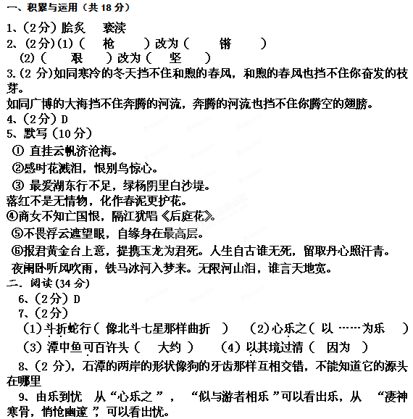
昆明三中、滇池中学2012—2013学年上学期阶段期末阶段测试
初二语文试卷答案
10、语段一：用潭中的鱼，石头，日光，影子等从侧面进行衬托;语段二：用秋天，晚岚，含烟新柳，脱箨初篁等比喻水色。（意思对即可）
11、言之成理即可（例：赞成。因为在父母眼中，无论儿女多大，永远都是他们的小孩子，父亲亲自送他，是父爱的表现；反对。虽然父亲的行为表现了一种亲子之爱，但却无助于“我”的成长，甚至在一定程度还削弱我“我”独立生活的能力。）
12、2分，答：不矛盾。因为尽到了父亲关怀照顾儿子的心意，所以感到很轻松。
13、2分，答：第一句是因父亲在如此困境下还这样关心我，使我感动而流泪；第二句是因父子分别，想到父亲对自己的爱，想到今后父亲艰辛而难过流泪。
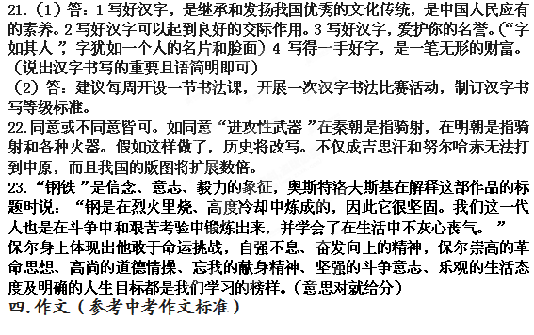
14、2分，答：对父亲的外貌描写突出三个“布”字，反映家庭生活艰难、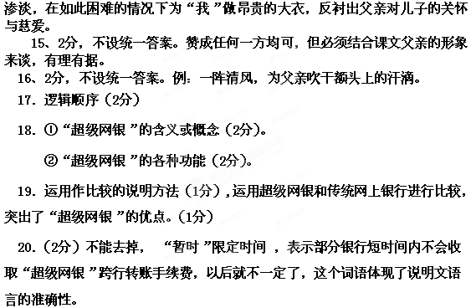
三．综合探究

